HySand : un Nouveau Modèle Constitutif pour les Sables sous Chargement Cyclique

***HySand : a New Constitutive Model for Sand Under Cyclic Loading***

Luc Emile Joseph SIMONIN1, Guy Tinmouth HOULSBY1 et Byron Walter BYRNE1

1 University of Oxford, Oxford, Royaume-Uni

**RÉSUMÉ –** Afin d’améliorer le dimensionnement au chargement cyclique des fondations monopieux d’éoliennes offshores, la modélisation aux éléments finis de cette fondation est une solution intéressante. Cependant, les sols modélisés doivent l’être avec des modèles constitutifs adéquats, qui font défaut aujourd’hui. Un modèle pour les sables, HySand, pallie ce manque comme le démontrent les résultats présentés dans cette étude.

**ABSTRACT** **–** Finite element analysis can allow to improve the design of monopile foundations of offshore wind turbines. However, soils should be modelled with adequate constitutive models. Such models are lacking for sand under cyclic loading. HySand, a new model for sand fills this gap as will be demonstrated by the results presented herein.

# Introduction

La taille toujours plus imposante des fondations monopieux pour éoliennes offshores, afin d’implanter de plus grandes éoliennes en eaux plus profondes, augmente l’importance de leur dimensionnement au chargement cyclique.

Le projet PISA (Byrne et al., 2020) a proposé une nouvelle méthode de dimensionnement au chargement latéral monotone. Cette méthode s’appuie sur la modélisation tridimensionnelle aux éléments finis de plusieurs fondations afin d’extraire les courbes de réactions le long de monopieux représentatifs du champ des paramètres rencontrés au sein d’un parc éolien. Ces courbes sont ensuite utilisées dans un modèle unidimensionnel de type Winkler afin de dimensionner les éoliennes du champ. Cette nouvelle méthode permet d’optimiser la taille des monopieux avec confiance.

Le projet PICASO vise à développer une nouvelle méthode de dimensionnement des monopieux adaptée aux besoins de l’industrie, cette fois-ci pour leur chargement cyclique. De manière similaire à PISA, le projet s’organise autour d’essais in situ sur des monopieux de tailles réduites (diamètres de ~1 à 2 m), d’essais en laboratoire visant à caractériser les terrains et à améliorer les techniques de calibration, de développements théoriques et de méthodes numériques visant à reproduire les phénomènes observés. Comme pour le projet PISA, le projet PICASO inclut donc des modélisations tridimensionnelles aux éléments finis qui requièrent des modèles constitutifs de sols adéquats. Cependant, tandis que des modèles constitutifs existants ont pu être adoptés avec confiance pour simuler le comportement sous chargement monotone d’argiles et de sables, de tels modèles ne sont pas capables de reproduire le comportement complexe de ces sols sous chargements cycliques, comme l’ont montré Wichtmann (2016) et Duque et al. (2021).

L’objectif de cet article est de présenter un modèle en contrainte effective pour les sables, HySand, physiquement et mathématiquement clair grâce à sa construction en hyperplasticité. HySand se fonde sur un modèle avec une seule surface de plasticité développé par Houlsby (1992) et sur sa généralisation à un modèle multi-surface par Houlsby et Mortara (2004). La version triaxiale d’HySand est présentée ici, accompagnée par une explication brève de ses composantes théoriques et de leurs objectifs. Les résultats du modèle sont ensuite comparés à des résultats triaxiaux (Wichtmann et Triantafyllidis (2016a, b).

# Formulation théorique triaxiale d’HySand

***2.1. L’hyperplasticité***

L’hyperplasticité est une approche basée sur la thermodynamique qui prend sa source dans les travaux de Ziegler (1977). Elle constitue un travail parallèle et indépendant, mais similaire aux travaux sur les matériaux standards généralisés (Halphen et Nguyen, 1975)) en France. En plus de l’adéquation thermomécanique et d’une fondation mathématique solide, un avantage de ces approches théoriques est que toutes les équations constitutives sont contenues dans deux potentiels positifs (Germain et al. (1983) et Houlsby et al. (2017)). Cet article utilise l’énergie de Gibbs et les surfaces de plasticité pour définir HySand. Un lecteur intéressé pourra se référer à Houlsby et Puzrin (2006) pour d’autres approches et une présentation plus approfondie de l’hyperplasticité.

Le premier potentiel est la fonction d’énergie qui représente l’énergie stockée par le système. Dans le cas de l’énergie de Gibbs, utilisée ici, ce potentiel est fonction des contraintes ( $p$ la contrainte effective moyenne, et $q$ la contrainte déviatorique), et de variables internes ( $α_{p}^{\left(n\right)}+α_{pc}^{\left(n\right)}$ la déformation plastique volumique, et $α_{q}^{\left(n\right)}$ la déformation plastique déviatorique, toutes deux associées à la *nième* surface de plasticité).

HySand est un modèle multi-surface avec $N$ surfaces de plasticité, concept introduit par Mróz (1967) et utilisé en géotechnique par Prevost (1977).

Seul un résumé du modèle est donné ici.

***2.2. Energie de Gibbs***

L’énergie de Gibbs $g$ s’écrit :

|  |  |  |
| --- | --- | --- |
|  | $$g=-\frac{p_{r}}{k_{r}(1-m)\left(2-m\right)} {\left(\frac{p_{0}}{p_{r}}\right)}^{2-m}-q\frac{1}{N}\sum_{n=1}^{N}{α_{q}^{\left(n\right)}}-p\frac{1}{N}\sum_{n=1}^{N}{(α_{p}^{\left(n\right)}+α_{pc}^{\left(n\right)})}+\frac{1}{N}\sum_{n=1}^{N}{\frac{3}{2}H^{\left(n\right)}{α_{q}^{\left(n\right)}}^{2}}$$ | (1) |

Où $p_{r}=100$ kPa est une pression de référence, $H^{\left(n\right)}$ le module d’écrouissage de la nième surface, $k_{r}$ le module d’élasticité isostatique adimensionné, $m$ l’indice de dépendance à la pression pour l’élasticité, et $p_{0}$ est définie par :

|  |  |  |
| --- | --- | --- |
|  | $$p_{0}^{2}=p^{2}+\frac{k_{r}\left(1-m\right)}{3g_{r}} q^{2}$$ | (2) |

Où $g_{r}$ est le module de cisaillement adimensionné.

En hyperplasticité, la relation contrainte-déformation est obtenue via la différentiation de la fonction énergétique. L’énergie de Gibbs livre les déformations suivantes :

|  |  |  |
| --- | --- | --- |
|  | $$ϵ_{p}=-\frac{∂g}{∂p}=-\frac{p}{p_{r}k_{r}\left(1-m\right)}{\left(\frac{p_{0}}{p_{r}}\right)}^{-m}+\frac{1}{N}\sum_{n=1}^{N}{(α_{p}^{\left(n\right)}+α_{pc}^{\left(n\right)})}$$ | (3) |
|  | $$ϵ_{q}=-\frac{∂g}{∂q}=-\frac{q}{3g_{r}p_{r}}{\left(\frac{p_{0}}{p_{r}}\right)}^{-m}+\frac{1}{N}\sum_{n=1}^{N}{α_{q}^{\left(n\right)}}$$ | (4) |

Le premier terme après l’égalité dans les équations (3) et (4) est la déformation élastique, qui est non-linéaire, et le second terme est la déformation plastique.

***2.3. Surfaces de plasticité et loi d’écoulement***

L’équation de la *nième* surface de plasticité $y^{\left(n\right)}$ est :

|  |  |  |
| --- | --- | --- |
|  | $$y^{\left(n\right)}={\left(Nχ_{q}^{\left(n\right)}+A\left(1-aS\left(χ_{q}^{\left(n\right)}\right)\right)χ_{a}-aβNχ_{p}^{\left(n\right)}\right)}^{2}-4{\left(\frac{n}{N}μ\right)}^{2}\left(1-{\left(\frac{Nχ_{pc}^{\left(n\right)}}{p_{c}^{\left(n\right)}}\right)}^{r}\right)\left(p+\frac{2}{3}q\right)\left(p-\frac{q}{3}\right)=0$$ | (5) |

$A$ est le taux de développement de l’anisotropie, $a$ est une variable interne indexant le degré d’anisotropie du sable, $S()$ est la fonction signe, $χ_{a}$ est la contrainte généralisée invariablement nulle associée à l’anisotropie, $β$ le taux de dilatation, $μ$ le coefficient de friction, $p_{c}^{\left(n\right)}$ la pression de consolidation de la *nième* surface, et $r$ un exposant contrôlant la dépendance de la contraction sur la pression de consolidation.

$χ_{q}^{\left(n\right)}$ est la contrainte déviatorique généralisée associée à la *nième* surface de plasticité, définie par :

|  |  |  |
| --- | --- | --- |
|  | $$χ_{q}^{\left(n\right)}=-\frac{∂g}{∂α_{q}^{\left(n\right)}}=\frac{q-3H^{\left(n\right)}α_{q}^{\left(n\right)}}{N}$$ | (6) |

$χ_{p}^{\left(n\right)}$ et $χ_{pc}^{\left(n\right)}$ sont les contraintes volumiques généralisées associées à la *nième* surface de plasticité, définies par :

|  |  |  |
| --- | --- | --- |
|  | $$χ_{p}^{\left(n\right)}=-\frac{∂g}{∂α_{p}^{\left(n\right)}}=\frac{p}{N}, χ_{pc}^{\left(n\right)}=-\frac{∂g}{∂α_{pc}^{\left(n\right)}}=\frac{p}{N}$$ | (7) |

Contrairement à la théorie élasto-plastique conventionnelle, aucun potentiel plastique n’est nécessaire en hyperplasticité. Les directions d’écoulements sont obtenues par différentiation des équations des surfaces de plasticité par les contraintes généralisées :

|  |  |  |
| --- | --- | --- |
|  | $$dα_{i}^{\left(n\right)}=L^{\left(q\right)}\frac{∂y^{\left(q\right)}}{∂χ_{i}^{\left(n\right)}}$$ | (8) |

Avec la convention de sommation d’Einstein, avec $L^{(q)}$ le multiplicateur plastique associé à la *qième* surface de plasticité obtenu avec la condition de cohérence, et l’indice $i∈[p,pc,q]$.

La figure 1 présente la configuration initiale des surfaces de plasticité (pour $N=5$) pour une consolidation isotrope à 200 kPa, sans anisotropie initiale ($a=0$).

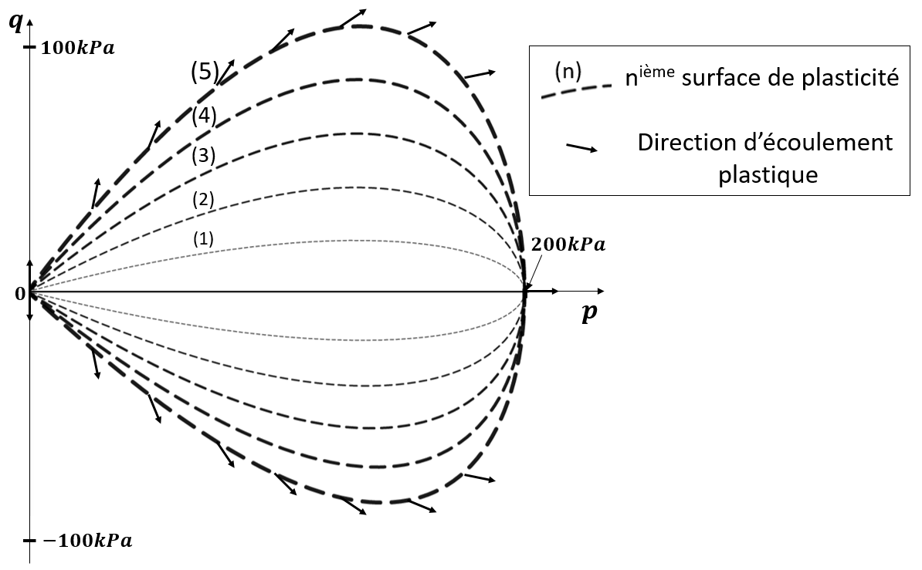

Figure 1. Configuration initiale des surfaces de plasticité sans anisotropie initiale ($a=0$)

# Les composantes du modèle

***3.1. Plasticité frictionnelle***

L’équation des surfaces de plasticité (Eq.(5)) se base sur celle de Matsuoka et Nakai (1974). En ne considérant que la surface la plus extérieure (la *Nième*), en prenant en compte que $Nχ_{q}^{\left(N\right)}=q$, celle-ci serait une surface de Matsuoka-Nakai si elle s’écrivait :

|  |  |  |
| --- | --- | --- |
|  | $$y^{(N)}={\left(Nχ_{q}^{\left(N\right)}\right)}^{2}-4μ^{2}\left(p+\frac{2}{3}q\right)\left(p-\frac{q}{3}\right)=0$$ | (9) |

L’équation (9) reflèterait une version frictionnelle de la surface de Matsuoka-Nakai, c’est-à-dire développant seulement des déformations plastiques déviatoriques, puisque l’application de l’équation (8) à l’équation (9) pour les indices volumiques ($p,pc$) ne délivre aucune déformation plastique volumique.

***3.2. Une contraction dépendant de la pression***

Afin de représenter le mécanisme de concassage des grains de sable, une contraction dépendant de la pression relative à la pression de consolidation est ajoutée à la plasticité frictionnelle selon (pour la *Nième* surface de plasticité) :

|  |  |  |
| --- | --- | --- |
|  | $$y^{(N)}={\left(Nχ_{q}^{\left(N\right)}\right)}^{2}-4μ^{2}\left(1-{\left(\frac{Nχ_{pc}^{\left(N\right)}}{p_{c}^{\left(N\right)}}\right)}^{r}\right)\left(p+\frac{2}{3}q\right)\left(p-\frac{q}{3}\right)=0$$ | (10) |

La pression de consolidation associée à la *Nième* surface de plasticité évolue avec la déformation volumique née de ce mécanisme plastique ($α_{pc}^{\left(N\right)}$) selon :

|  |  |  |
| --- | --- | --- |
|  | $$p_{c}^{\left(N\right)}=p_{c0}e^{\frac{α_{pc}^{\left(N\right)}}{λ}}$$ | (11) |

Avec $p_{c0}$ la pression de consolidation initiale, et $λ$ la pente de ligne de consolidation dans l’espace $\ln\left(p\right)-ln⁡(v)$ dépendant de la densité (avec $v$ le volume spécifique).

La nouvelle formulation de la surface de plasticité, équation (10), permet de refermer la surface sur l’axe hydrostatique à $p_{c0}$ (à 200 kPa sur la figure 1). L’équation (11) permet à HySand de capturer l’évolution plastique de la déformation volumique lors d’un chargement isotrope, entre autres.

***3.3. Une dilatation dépendante de l’anisotropie et de la densité***

Pendant un cisaillement, les grains de sable vont se chevaucher, rouler les uns par rapport aux autres, remplissant ou créant de nouveaux espaces interstitiels. Ceci conduit à des déformations plastiques volumiques qui peuvent être traduites par l’équation :

|  |  |  |
| --- | --- | --- |
|  |  | (12) |

L’équation (12) relie l’évolution d’une partie du taux de déformation plastique volumique (${\dot{α}}_{p}^{\left(n\right)}$) à l’évolution absolue de la déformation plastique déviatorique ($\left|{\dot{α}}_{q}^{\left(n\right)}\right|$) via $β$ le taux de dilatation. Ce taux de dilatation dépend de la densité du sable :

|  |  |  |
| --- | --- | --- |
|  | $$β=β_{max}\frac{\ln\left(v\right)-\ln\left(Γ\right)}{\ln\left(Δ\right)-\ln\left(Γ\right)}$$ | (13) |

Avec $β_{max}>0$ le taux de dilatation maximal, $Γ$ et $Δ$ les volumes spécifiques se rapportant respectivement à l’état critique et à l’état le plus dense. Le taux de dilatation est donc maximal dans l’état le plus dense, et nul dans l’état critique.

L’observation d’un test drainé sur un sable dense tend à montrer que la dilatation compense progressivement la contraction et que, lorsqu’un déchargement s’ensuit, une importante contraction prend place. Dans HySand, ceci est lié au niveau d’anisotropie via :

|  |  |  |
| --- | --- | --- |
|  |  | (14) |

L’équation (12) ainsi modifiée donne lieu à de la dilatation si $aS\left(α_{q}^{\left(n\right)}\right)>0$ et à de la contraction si $aS\left(α_{q}^{\left(n\right)}\right)<0$, ainsi qu’à un changement d’un régime à l’autre lorsque le signe de $aS\left(α_{q}^{\left(n\right)}\right)$ change.

L’indice d’anisotropie $a$, qui prend des valeurs dans $[-1,1]$, évolue avec le taux de déformation plastique déviatorique, augmentant en compression, diminuant en extension :

|  |  |  |
| --- | --- | --- |
|  |  | (15) |

Les équations (14) et (15) sont intégrées dans la première parenthèse de l’équation (5) des surfaces de plasticité.

***3.3. Plasticité multi-surface***

Le dernier terme de l’expression de l’énergie de Gibbs (équation (1)) relève de l’écrouissage cinématique du modèle qui contrôle le déplacement des surfaces de plasticité internes. Le module d’écrouissage ($H^{\left(n\right)}$) lié a la *nième* surface définit le degré de plasticité de cette surface. Ce processus d’écrouissage est ce qui permet aux déchargements, rechargements, et donc au chargement cyclique d’être progressivement plastique et non purement élastique.

# Les résultats du modèle

***4.1. Résultats pour tests monotones***

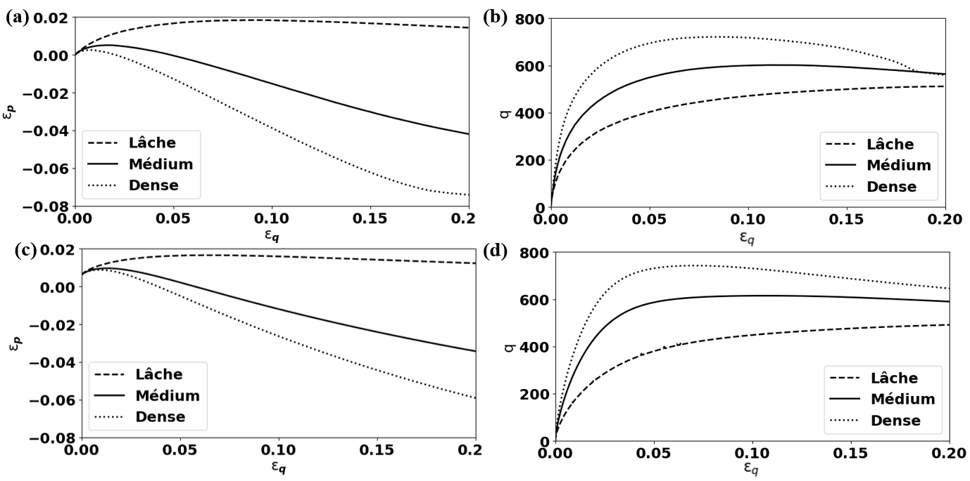

Figure 2. Tests monotones drainés sur du sable fin de Karlsruhe: (a) et (b) données par Wichtmann et Triantafyllidis (2016a), (c) et (d) modélisations avec HySand

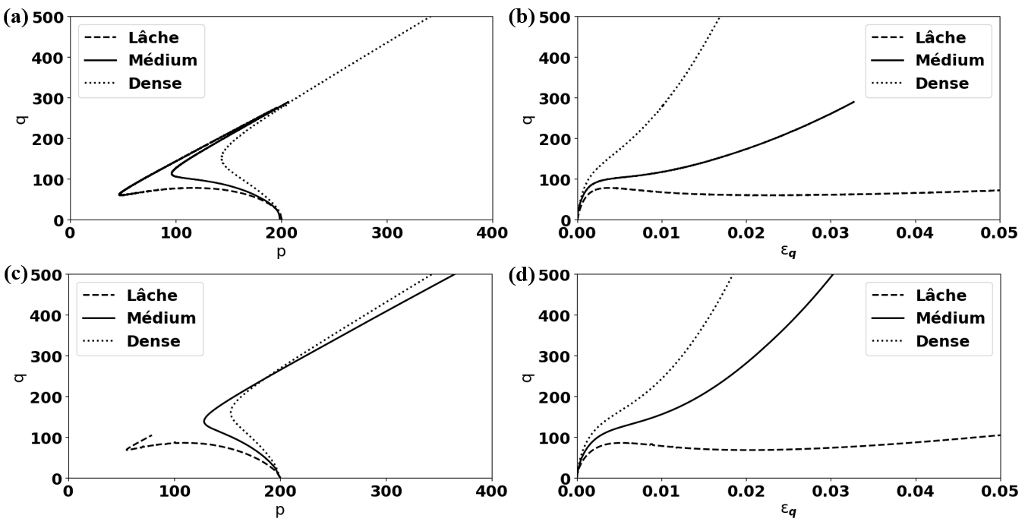

Figure 3. Tests monotones non-drainés sur du sable fin de Karlsruhe: (a) et (b) données par Wichtmann et Triantafyllidis (2016a), (c) et (d) modélisations

HySand modélise la contraction initiale dans les tests drainés (figure 2), et l’accumulation progressive de pression interstitielle en chargement non-drainé (figure 3), ceci grâce à la contraction dépendant de la pression. C’est la dépendance de la dilatation sur la densité qui amène à des dilatations différentes en chargement drainé, et à des asymptotes contrainte-déformation différentes en chargement non-drainé. La dépendance de la dilatation sur l’anisotropie, et le développement progressif de cette dernière, rend possible une transition douce de la contraction à la dilatation en chargement drainé, et d’une accumulation des pressions interstitielles à leur dissipation en chargement non-drainé.

La capacité transitoire croissant avec la densité en chargement drainé n’est pas spécifiée dans le modèle. Il s’agit d’une conséquence directe de la contrainte de dilatation (équation (14)) et de son implémentation en hyperplasticité.

Comme le montrent les figures 2 et 3, HySand est à même de reproduire les résultats de test monotones pour toute densité de sable fin de Karlsruhe.

***4.2. Résultats pour tests cycliques***

Une des limitations majeures des modèles constitutifs de sable disponibles aujourd’hui est leur incapacité à reproduire le rythme d’accumulation de la pression interstitielle lors d’essais cycliques contrôlés en contrainte ; à savoir, une première phase d’accumulation importante lors du premier cycle qui diminue progressivement, pour ensuite entrer dans une seconde phase où le rythme d’accumulation s’accélère. HySand capture la première phase fidèlement, comme le montre la comparaison des résultats aux données dans la figure 4. Ceci est possible grâce à la combinaison de la dépendance sur la pression de la contraction et aux multiples surfaces de plasticité. L’initiation de la deuxième phase est, elle aussi, fidèlement reproduite par HySand. Cependant le modèle est incapable de capturer les cycles de liquéfaction.

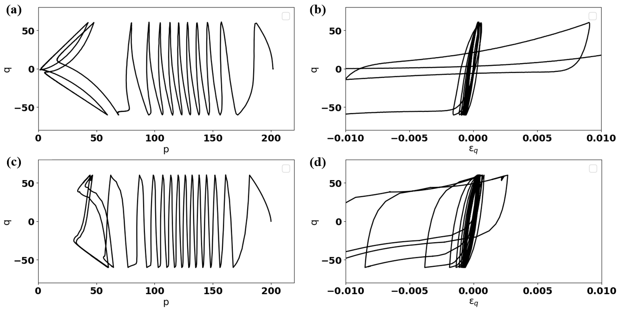

Figure 4. Test cyclique non-drainé contrôlé en contrainte sur du sable fin de Karlsruhe de densité medium: (a) et (b) données par Wichtmann et Triantafyllidis (2016a), (c) et (d) modélisations

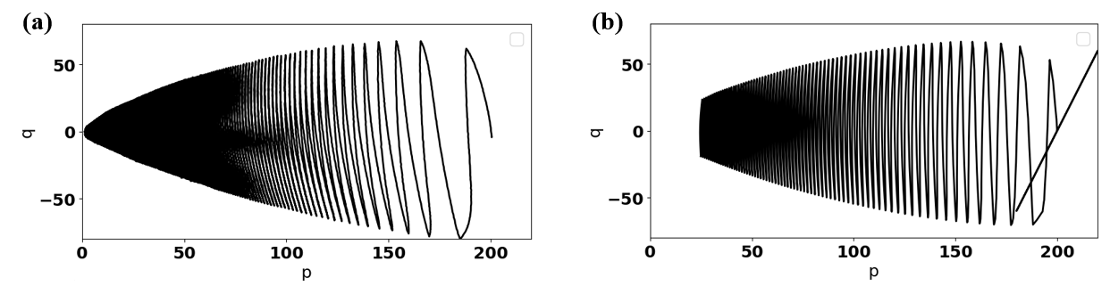

Figure 5. Test cyclique non-drainé contrôlé en déformation sur du sable fin de Karlsruhe de densité médium: (a) données par Wichtmann et Triantafyllidis (2016a), (b) modélisation

L’accumulation de pression interstitielle lors d’un test cyclique contrôlé en déformation (avec un premier cycle drainé représenté dans la simulation, figure 5), est bien reproduite par HySand grâce à la dépendance de la contraction sur la pression.

# Conclusions

Dans la présente étude, HySand, un nouveau modèle constitutif en contrainte effective pour les sables, a été présenté et ses résultats comparés à des données triaxiales. Grâce à ses multiples surfaces de plasticité, à une contraction dépendant de la pression et à un mécanisme volumique dépendant de la densité et de l’anisotropie, HySand est capable de reproduire le comportement des sables de densités variées sous chargements monotones comme cycliques, à l’exception des cycles de liquéfaction. Ces résultats permettent d’envisager avec confiance la future implémentation d’HySand dans un code aux éléments finis avec l’objectif de simuler le chargement cyclique d’un monopieu d’éolienne offshore.

**L’activité présentée dans ce papier a été financée par Ørsted.**

**Références bibliographiques :**

Byrne, B.W., et al. (2020). PISA design model for monopiles for offshore wind turbines: application to a stiff glacial clay till. Géotechnique (70), 1030-1047.

Duque, J., Yang, M., Fuentes, W., Mašín, D., Taiebat, M. (2021) Characteristic limitations of advanced plasticity and hypoplasticity models for cyclic loading of sands. Acta Geotech.

Germain, P., Nguyen,Q.S., Suquet, P. (1983) Continuum thermodynamics, Trans. ASME J. Appl. Mech., 50 (4B), pp. 1010-1020

Halphen, B., Nguyen, Q. (1975). Sur les matériaux standard généralisés. Journal de Mécanique. 14. 39-63.

Houlsby, G.T. (1992). Interpretation of Dilation as a Kinematic Constraint. Proceedings of the Workshop on Modern Approaches to Plasticity, Horton, Greece, June 12-16, 19-38.

Houlsby, G.T and Mortara, G. (2004). A continuous hyperplasticity model for sands under cyclic loading. Proc. Int. Conf. on Cyclic Behaviour of Soils and Liquefaction Phenom-ena, Bochum, Germany, 31 March - 2 April.

Houlsby, G.T., Puzrin, A. (2006). Principles of hyperplasticity. Berlin: Springer.

Houlsby, G.T. & Abadie, C.N., Beuckelaers, W., Byrne, B.W. (2017). A model for nonlinear hysteretic and ratcheting behaviour. International Journal of Solids and Structures. 10.1016/j.ijsolstr.2017.04.031.

Mróz, Z. (1967). On the description of anisotropic work hardening. Journal of the Mechan-ics and Physics of Solids(15), 163-175.

Matsuoka H, Nakai T. (1974) Stress-deformation and strength characteristics of soil under three different principal stresses. Proceedings of JSCE 1974 (232), 59–74.

Prevost, J.H. (1977). Mathematical modelling of monotonic and cyclic undrained clay behaviour. International Journal for Numerical and Analytical Methods in Geomechanics 1, No. 2, 195–216.

Wichtmann, T. (2016). Soil behaviour under cyclic loading - experimental observations, constitutive description and applications. Habilitation thesis.

Wichtmann, T., Triantafyllidis, T. (2016a). An experimental data base for the development, calibration and verification of constitutive models for sand with focus to cyclic loading. Part I - tests with monotonic loading and stress cycles. Acta Geotechnica. 11. 739-761.

Wichtmann, T., Triantafyllidis, T. (2016b). An experimental data base for the development, calibration and verification of constitutive models for sand with focus to cyclic loading. Part II - tests with strain cycles and combined loading. Acta Geotechnica (11), 763-774.

Ziegler, H. (1977). An introduction to thermomechanics, North Holland, Amsterdam, 355pp.